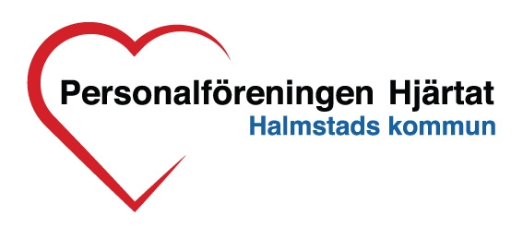

**Verksamhetsberättelse Personalföreningen Hjärtat 2022**

Ett nytt verksamhetsår har passerat i Personalföreningen Hjärtats historia, under verksamhetsåret 2022 har personalföreningens styrelse haft följande sammansättning:

Ordförande Åsa Svensson, Hemvårdsförvaltningen, vice ordförande Samir Katadzic, Destination Halmstad, sekreterare Marianne Hallsö, Utbildning- och arbetsmarknadsförvaltningen, kassör Annelie Lydén Bengtsson, Teknik- och fastighetsförvaltningen. Därutöver Sirpa Kutti, Barn och ungdomsförvaltningen, Jörg Johanson Halmstad Energi och miljö AB, Slobodan Markovic, Halmstad energi och miljö AB, Linda Abrahamsson, Barn- och ungdomsförvaltningen, Maj-Lis Ohlsson, Kulturförvaltningen och Minna Karlsson, Hemvårdsförvaltningen.

Styrelsen har haft 7 stycken ordinarie möten samt 2 planeringsdagar under året. Årsmötet hölls i mitten på mars.

Här följer en summering av de aktiviteter som föreningen har anordnat under verksamhetsåret**:**

**Mars:**



I början av mars var vi med på årets första

**Tjejkväll på Halmstad Travet**.

Vi fick njuta av god mat och dryck,

trevligt sällskap och spännande tävlingar.



I mitten på Mars hade föreningen sitt **Årsmöte**.

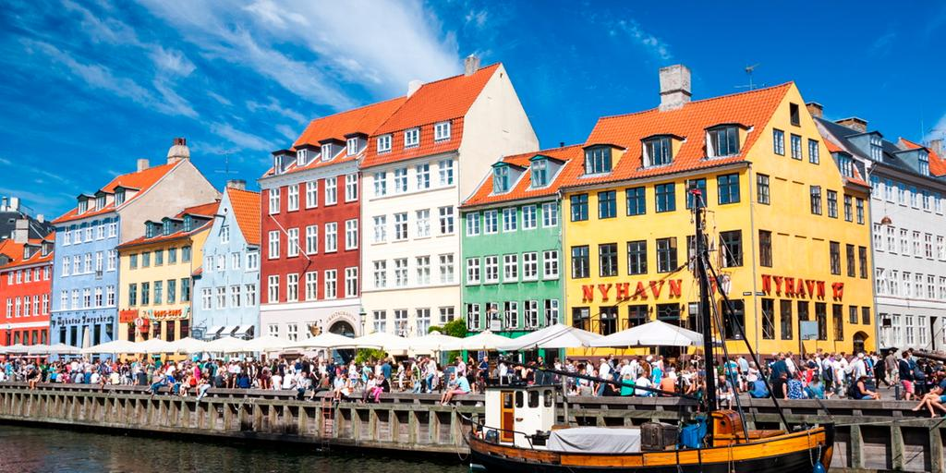

**Maj:**

I slutet på Maj anordnade vi vår

populära **bussresa till Köpenhamn**.

Två fullsatta bussar med glada

Kommunanställda som mötte våren i

Köpenhamn.

**Juni:**

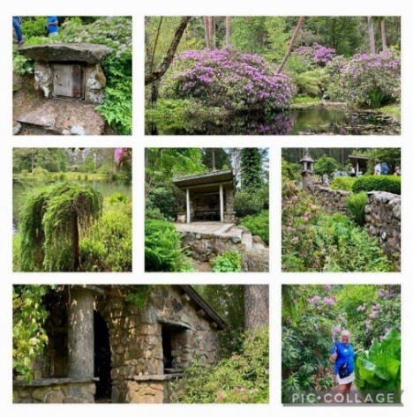

I Juni var vi på **Vargaslätten i Simlångsdalen**.

Vi fick en guidad vandring med botanisk och

kulturhistoriska berättelser. Även en visning av Sigfrid

Ericson muséet och lära känna arkitekten som

tillsammans med sin fru skapade anläggningen.

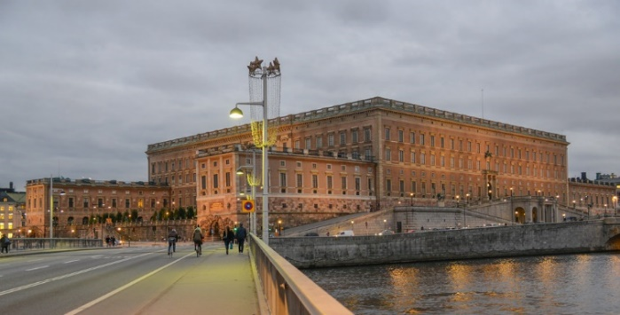**September:**

I början på September anordnade vi en

**Bussresa till Stockholm**.

En weekend där man kunde njuta av

shopping, besök på museer, gamla stan

och några passade även på att

springa Tjejmilen.

**November:**

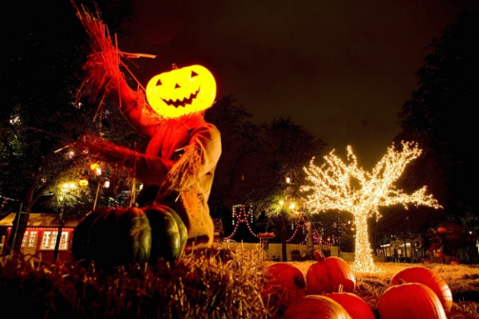

I början på November anordnade vi vår populära

höstresatill **Halloween i Köpenhamn**.

Tre fullsatta bussar gick från Halmstad Arena på

morgonen.

I mitten av november var det dags för

årets andra **Tjejkväll på Halmstadtravet**.

Ett härligt gäng tjejer som fick njuta av god

mat och spännande tävlingar

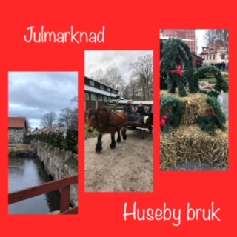

I slutet på November anordnade vi en

bussresa till **Smålandsjul I Huseby**. En stor

variation av utställare, allt från skickliga

slöjdare till gårdsföretag med

egentillverkade delikatesser.

Julstämningen var på topp.

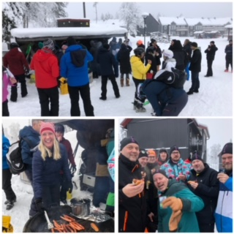

**December.**

Första helgen i december anordnade personalföreningen

den uppskattade **skidresan till Lindvallen i Sälen**,

Det blev både skidåkning, bowling, gemensam grillning

och många andra roligheter.

**Föreningsutveckling**

Styrelsen hade sin årliga planeringsdag i Oktober inför det kommande verksamhetsåret 2023.

**Sammanfattning.**

Personalföreningen hade betydligt fler aktiviteter och erbjudanden inplanerade som vi tvingades ställa in pga för lågt deltagarantal.

Nu tar vi alla nya tag och ser fram emot många roliga aktiviteter 2023.

